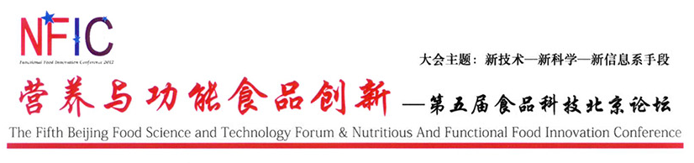
备注：请将此回执表详细填写好之后电邮或传真至组委会秘书处，组委会将根据回执确认登记生效。
单位名称
地 址 |  |  |  |  |  |  | 邮编
电 话 |  |  |  | 传 真
参会人姓名 | 性 别 | 职务 / 职称 | 手 机 |  |  | E-mail
刘铁平 | 男 |  | 13701941708 |  |  | 1195853989@qq。Com
希望发言题目
参会类别 | □科研院校代表:￥1800元/人  □代表:￥2600元/人  □VIP嘉宾:￥5800元/人  □发言嘉宾:￥18800元/人/20分钟
费用总计 | （大写）： 仟 陆 佰 拾 元整； （小写）： 元人民币
付款信息 | 请在提交此回执表三个工作日内将所有参会费用汇至主办单位账户：  开户名称：北京食品学会  开户银行：北京银行学知支行  账 号：010 9037 5700 1201 1104 0614
本单位确定参加“第五届食品科技北京论坛暨营养与功能食品创新大会”，对该《参会登记回执表》中填写的各项内容均予以确认，并遵守大会组委会统一安排。
参会负责人（签字）：

日 期： 2013 年 月 日
组委会秘书处联系方式
联 系 人：张小丽：老师 手机：13683179388
电 话：010-57189232 传真：010-65019499
电子邮件：zhangli_8070@126.com
《参会登记回执表》

